Pre-entrega 6: Pipeline ETL con Power Query y M

Nombre : Ana Raimondo
Fecha : 24 /10/2026

- Captura del panel de Consultas de Power Query con todas las tablas cargadas.
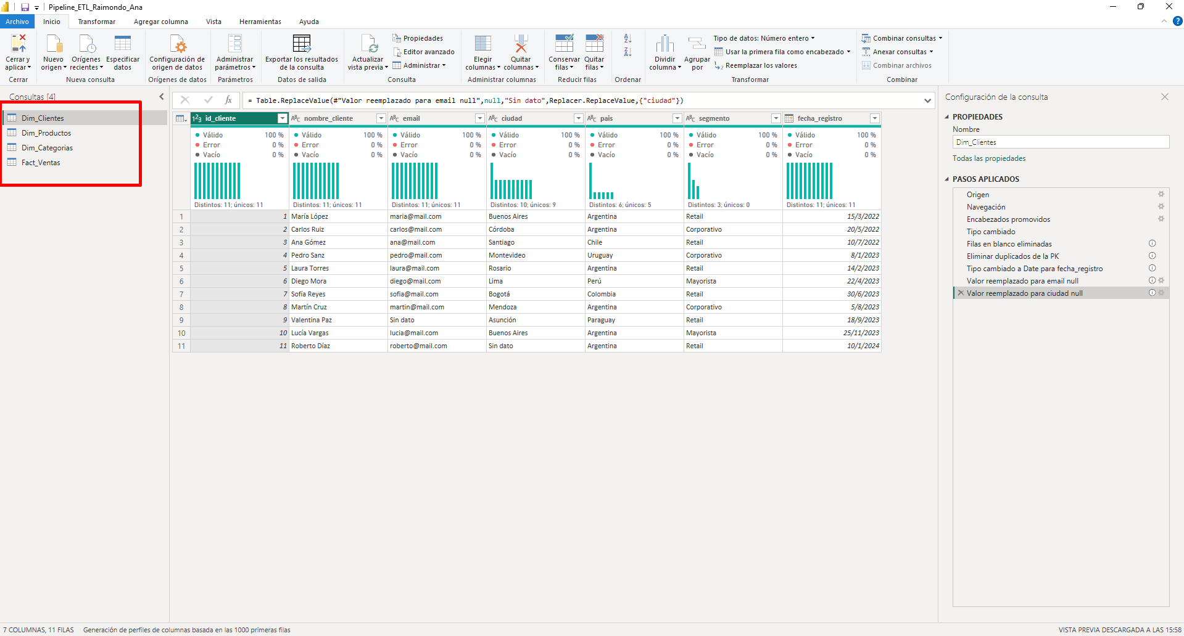

- Captura de los Pasos Aplicados de la consulta principal, donde se vean las transformaciones que hiciste.
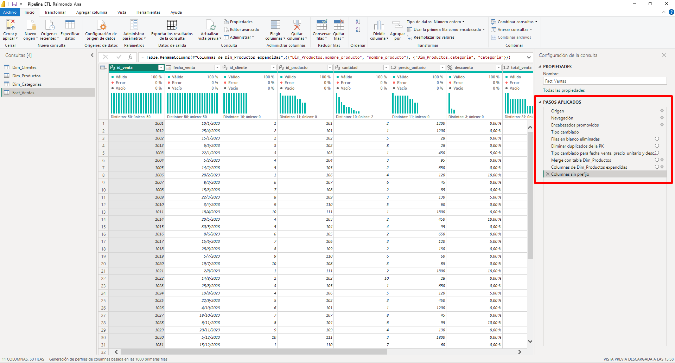

- Captura de la Vista de Datos de cada tabla, mostrando el conteo de filas.
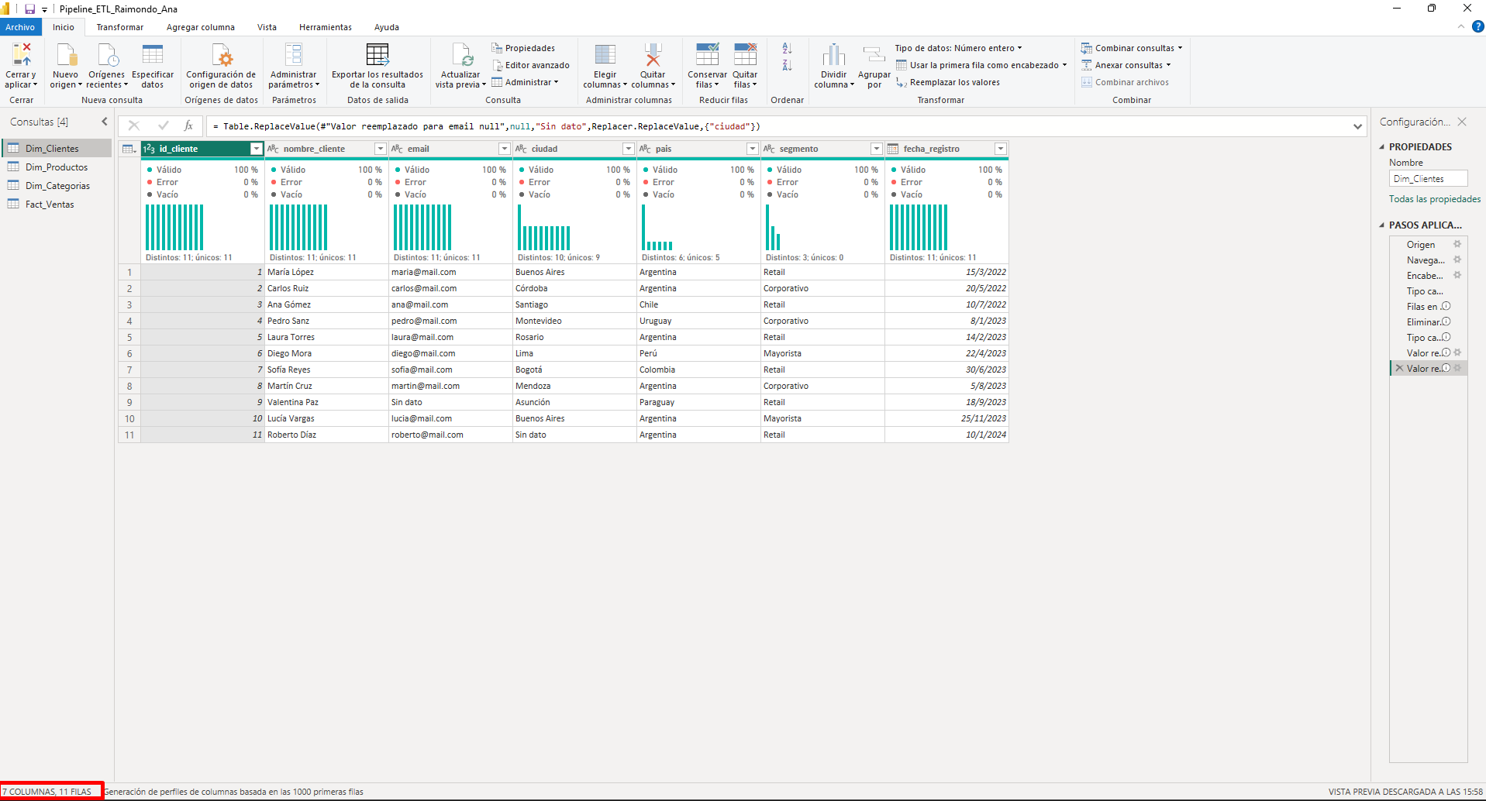
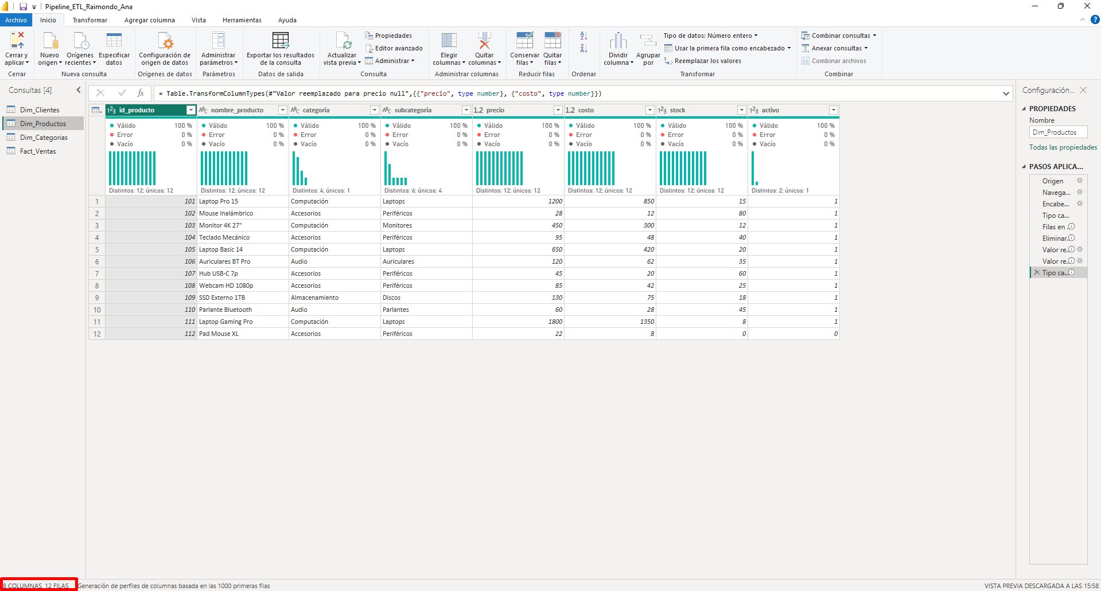
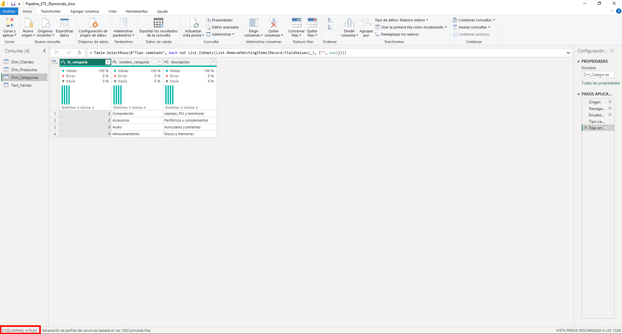
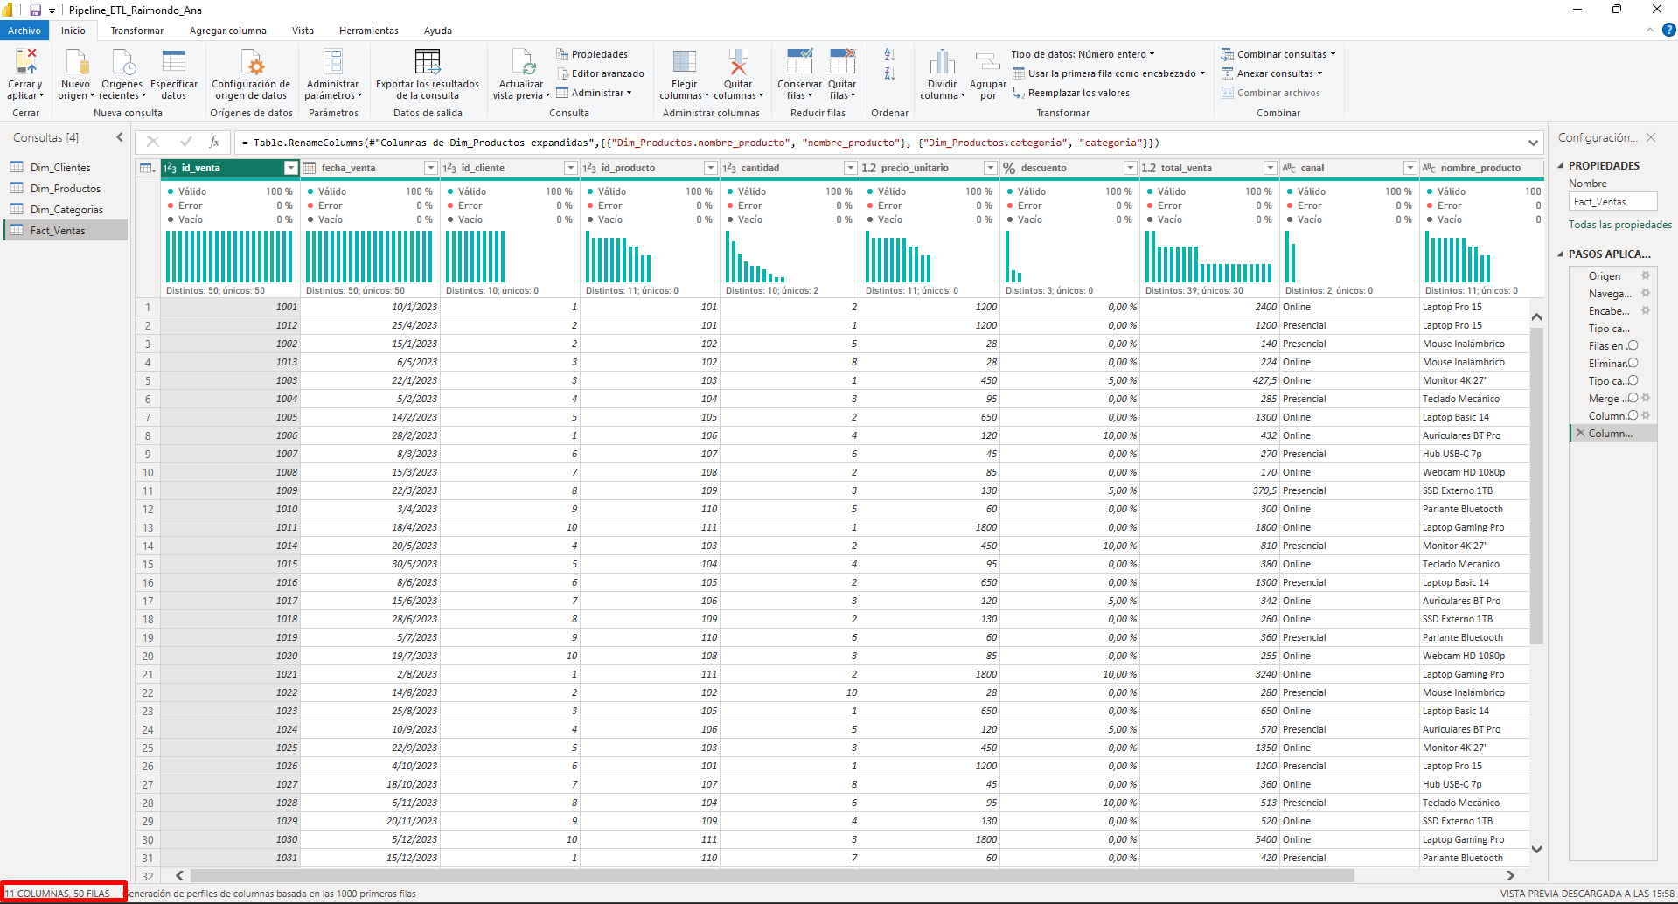

- Una tabla con qué transformó cada paso y por qué.
Dim_Clientes:
Paso | Qué transformó | Por qué
Filas en blanco eliminadas | Elimina filas completamente vacías | Preventivo: las filas vacías del Excel se cargarían como registros sin ID y romperían la PK. No elimina filas en este dataset
Eliminar duplicados de la PK | Elimina repetidos por id_cliente (no por todas las columnas) | id_cliente es la PK: si queda repetido, afecta la relación 1:N con Fact_Ventas y los totales por cliente
Tipo cambiado a Date para fecha_registro | fecha_registro de entero a Date | Permite agrupar por año/mes y usar inteligencia de tiempo. Date y no DateTime porque no hay hora
Valor reemplazado para email null | null en email por “Sin dato” | El cliente 9 no tiene email pero sí ventas: borrarlo dejaría ventas huérfanas. El email no entra en cálculos
Valor reemplazado para ciudad null | null en ciudad por “Sin dato” | Evita (En blanco) en los visuales y deja el problema de calidad visible

Dim_Productos
Paso | Qué transformó | Por qué
Filas en blanco eliminadas | Elimina filas completamente vacías | Preventivo, igual que en las otras consultas.
Eliminar duplicados de la PK | Elimina repetidos por id_producto (el 103 estaba repetido) | Si queda duplicado, el Merge devuelve 2 coincidencias por venta del 103 y Fact_Ventas pasa de 50 a 55 filas
Valor reemplazado para categoria null | null en categoria (id 111) por “Computación” | Su subcategoría es “Laptops”, y las otras laptops (101 y 105) son “Computación”
Valor reemplazado para precio null | null en precio (id 109) por 130 | Las 5 ventas del producto 109 tienen precio_unitario = 130: el valor viene de datos reales
Tipo cambiado a decimal para precio y costo | precio y costo a decimal | Para no perder centavos al calcular el margen. stock y activo quedan como entero

Dim_Categorias
Paso | Qué transformó | Por qué
Filas en blanco eliminadas | Elimina filas completamente vacías | Preventivo, igual que en las otras consultas.

Fact_Ventas:
Paso | Qué transformó | Por qué
Filas en blanco eliminadas | Elimina filas completamente vacías | Preventivo, igual que en las otras consultas.
Eliminar duplicados de la PK | Elimina repetidos por id_venta | Una venta repetida se contaría dos veces e inflaría los ingresos. Hay 50 ids únicos, por lo que es una verificación
Tipo cambiado para fecha_venta, precio_unitario y descuento | fecha_venta a Date, precio_unitario a decimal, descuento a Porcentaje | Date: agrupar por año/mes e inteligencia de tiempo. Decimal: no perder centavos. Porcentaje: se lee 5 % o 10 % y sigue siendo numérico para los cálculos
Merge con tabla Dim_Productos | Combina con Dim_Productos por id_producto (Left Outer) | Conserva todas las ventas. Como la dimensión ya no tiene IDs repetidos, cada venta encuentra 1 producto y quedan 50 filas
Columnas de Dim_Productos expandidas | Expande solo nombre_producto y categoria | El resto (precio, costo, stock) queda en la dimensión, para no duplicar atributos y mantener el modelo en estrella
Columnas con nombre cambiado | Quita el prefijo “Dim_Productos.” de las columnas | Dejarlas como nombre_producto y categoria, los nombres que usará el modelo

- Al final, el link a tu .pbix (Drive, OneDrive o GitHub, con permiso de lectura activado).
https://github.com/anaraimondo00-code/M6_PowerBI_CoderHouse/blob/main/Pipeline_ETL_Raimondo_Ana.pbix

